«Неделя ГТО» в рамках федерального проекта «Спорт - норма жизни» нацпроекта «Демография»
7 декабря 2020 года Минспорт России и АНО «Национальные приоритеты» запустили Всероссийскую акцию «Неделя ГТО» в рамках федерального проекта «Спорт - норма жизни» нацпроекта «Демография».
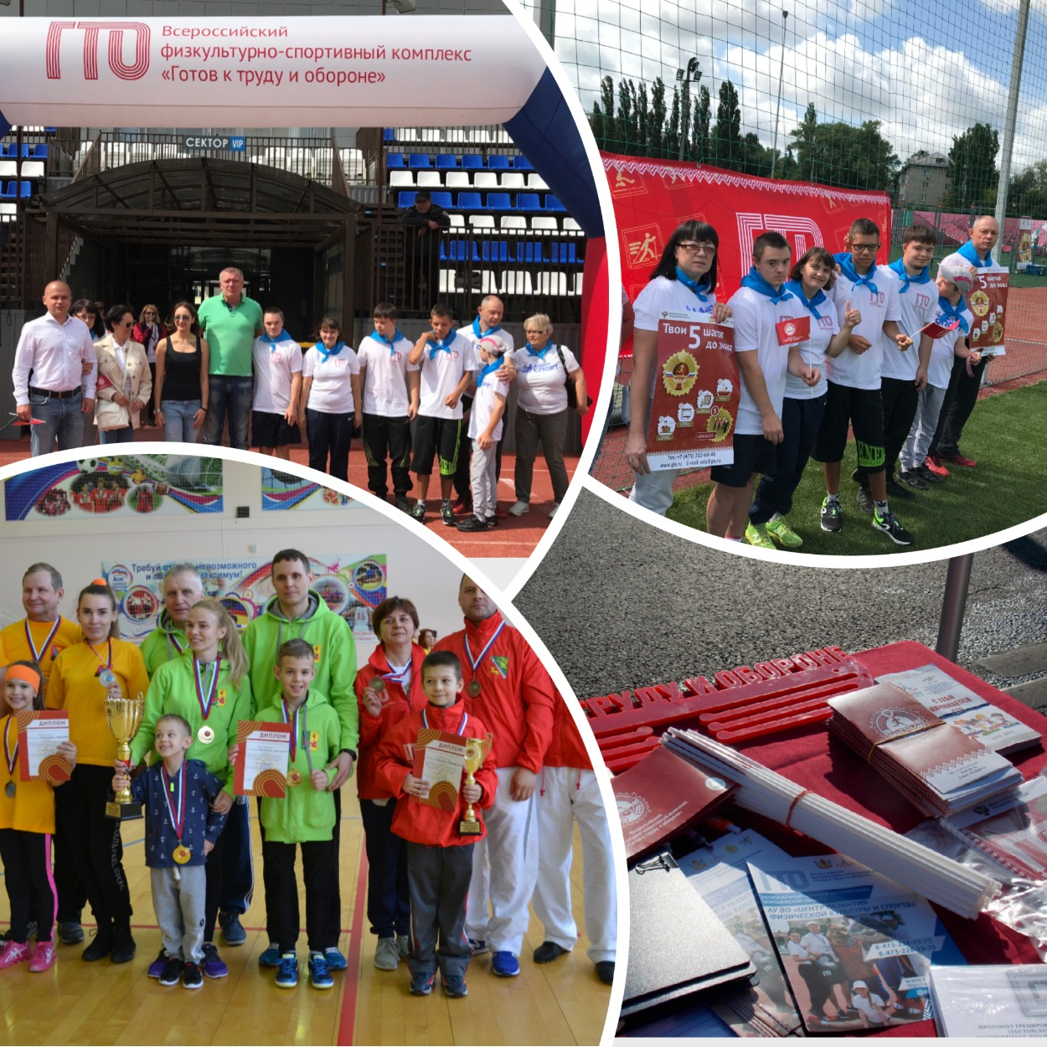
Акция нацелена рассказать о строящихся в регионах России площадках ГТО, где каждый желающий может заниматься спортом, сделав его нормой и частью своей повседневной жизни. Данная акция - еще одна возможность информировать жителей страны о выполнении нормативов ГТО и напомнить о пользе физической активности.
В рамках акции «Неделя ГТО» каждый желающий может бросить себе вызов, выполнить норматив ГТО и стать мастером того или иного упражнения. Чтобы стать мастером отжиманий, подтягиваний, бега, скандинавской ходьбы и других упражнений, любителям спорта нужно опубликовать видео или фото в социальных сетях с хештегом #неделяГТО.
Специально для мастеров упражнений разработаны карточки, которые можно размещать на своей странице и делиться историями успеха выполнения испытаний комплекса ГТО, отправлять друзьям.
Пять самых активных участников получат подарки с символикой федерального проекта «Спорт - норма жизни» нацпроекта «Демография». Найти и скачать карточки можно в специальной галерее на официальном портале федерального проекта «Спорт - норма жизни» norma.sport или в социальных сетях национальных проектов России.
Кроме того, в мессенджерах (Telegram,Viber, Whats App) можно будет найти тематический стикерпак с талисманами ГТО, а также в социальной сети Facebook сторонники активного и здорового образа жизни смогут присоединиться к движению ГТО и опубликовать на своей странице фото с использованием специальной рамки.

